KEMIJA 8. R

POUK NA DALJAVO

DEVETI TEDEN: 25. 5.−29. 5. 2020
Dragi učenci in učenke, lepo pozdravljeni!
V TEM TEDNU PRI KEMIJI NE POŠILJATE, imate več dela s fiziko.
Čestitam vsem, ki se vam je do sedaj uspelo javiti! Javil se ni samo še Da. Voj.
Naslov: mojca.marinc@guest.arnes.si.
Ko pišete zraven imena in priimka ne pozabite napisati še razred in oddelek (npr.: 8.a ali 8.b).
8.A in 8.B

V prejšnjem tednu ste začeli z novim poglavjem: Organska kemija – OGLJIKOVODIKI.

1. ura: Ogljikovodiki – viri ogljikovodikov.
Naredite zapiske sami – namig: nafta, zemeljski plin.

2. ura: Raznolikost ogljikovodikov.
Zapiske ste že naredili v prejšnjem tednu, delno se pa navezuje na 1. uro.

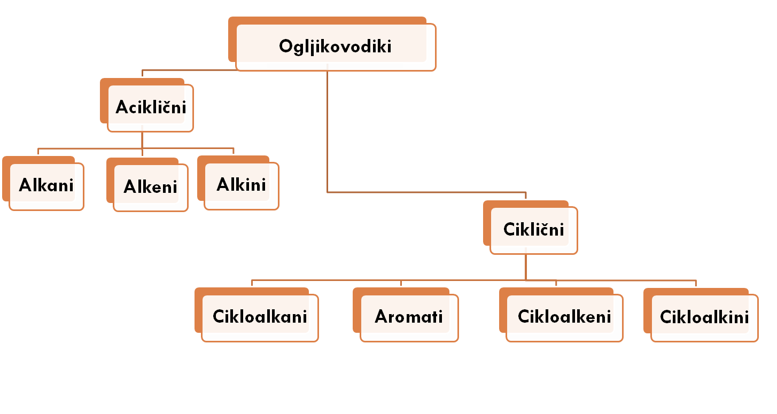
https://eucbeniki.sio.si/kemija9/993/index.html

Prijetno delo vam želim in veliko dobre volje,

Mojca Marinč

